Am 13. August 1961 sperrte die DDR ihre Grenze zu West-Berlin. Schildern Sie im Passiv, was im Einzelnen geschah.

Die Berliner Mauer

Nachts zog man einen Stacheldraht zwischen Ost und West-Berlin. Man blockierte die Straßenverbindungen zum Westen und kappte die deutsch-deutschen Telefonleitungen. Bald danach ersetzte man den Stacheldraht durch eine Mauer. In den nächsten Jahren perfektionierte man die Absperrung noch weiter. Anfang der 80er Jahre ersetzte man schließlich die alte Mauer durch glatte Betonwände. Die bis zu 4,20 m hohe und 160 km lange Mauer schnürte West-Berlin ringsherum ein. Zusätzlich legte man Gräben und Panzersperren an. Zur Überwachung der Grenze errichtete man Beobachtungstürme. Zwischen 1961 und 1989 erschossen Grenzposten fast 80 Menschen an dieser Mauer. In der Bundesrepublik gedenkt man jedes Jahr am 13. August der Menschen, die Grenzpolizisten bei Fluchtversuchen erschossen oder verletzt haben.
Während der friedlichen Revolution im Herbst 1989 rissen Demonstranten Teilstücke der Mauer heraus. In den nächsten drei Jahren entfernte man dann die Berliner Mauer ganz. Mit dem Abriss der Berliner Mauer zerstörte man auch die bunten Bilder auf der Mauer. Anonyme Künstler hatten die Wände mit Graffiti* bemalt. Viele Mauerstücke versteigerte man. Das Geld verwendete man für humanitäre Zwecke. Nach und nach stellte man die alten Telefon- und Straßenverbindungen zwischen Ost- und West-Berlin wieder her.
Nach dem Zweiten Weltkrieg entstanden zwei deutsche Staaten, die BRD (Bundesrepublik Deutschland) und die DDR (Deutsche Demokratische Republik). Eine friedliche Revolution in der DDR im Jahre 1989 und die Auflösung des Ostblocks führten 1990 zur Wiedervereinigung der beiden deutschen Staaten.

*Graffiti = Zeichnungen an Mauern

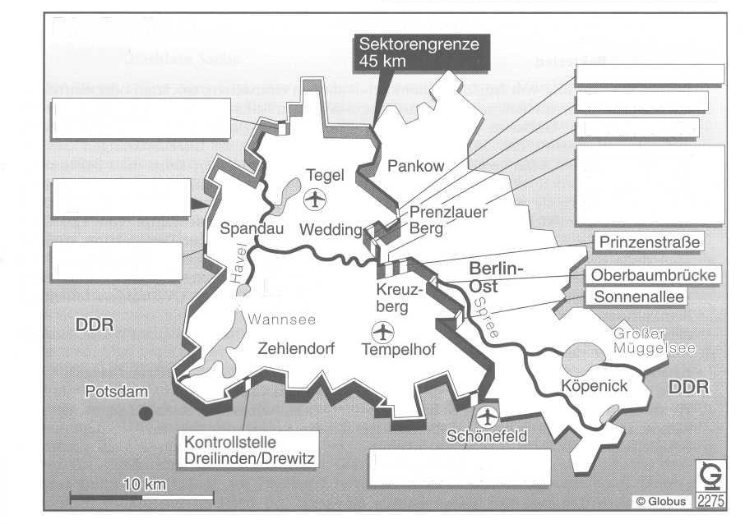

Die Berliner Mauer

Kontrollstelle

Grenze zur DDR
Sektorenübergänge
Bornholmer Straße Chausseestraße Invalidenstraße
Friedrichstraße (U- und S-Bahn)
Checkpoint Charlie (Ausländer, Alliierte, Diplomaten)
Kontrollstelle Heerstr./Staaken
Spree
Berlin- West
Kontrollstelle
Chaussee

Berichten Sie, soweit möglich, in Passivsätzen über einen Teilaspekt der deutsch-deutschen
Beziehungen.

Der deutsch-deutsche Menschenhandel

Die BRD kaufte zwischen 1963 und 1989 fast 34 000 Häftlinge aus den Gefängnissen der DDR frei. Sie befreite auf diesem Wege auch politische Häftlinge. Die beiden deutschen Staaten tätigten diesen Menschenhandel regelmäßig. Den Tausch „Kopf gegen Geld“ hatte die DDR vorgeschlagen. Die zu entlassenden Häftlinge wählte das Außenhandelsministerium der DDR aus. Der „Kopfpreis“ für einen Häftling betrug anfangs etwa 5000 €, ab 1977 erhöhte man ihn auf etwa 48 000 €. Die DDR bekam nicht nur Bargeld für den „Verkauf“ der Häftlinge, die BRD bezahlte den Freikauf auch in Gold. Die DDR (In der DDR…) investierte das Geld vor allem in Industrie- und Konsumgüter. Mit den Einnahmen aus dem Menschenhandel konnte man die Versorgungsschwierigkeiten wenigstens teilweise beseitigen. Die erste Gutschrift verwendete die DDR für Apfelsinen.
Weil die DDR möglichst viele Häftlinge für Devisen „verkaufen“ wollte, verurteilte die Justiz auch unschuldige DDR-Bürger zu hohen Haftstrafen. Die BRD kaufte solche Häftlinge später nicht mehr frei. Daraufhin stellte die DDR (in der DDR…) diese Verurteilungen ein.
Man brachte die freigekauften Häftlinge in Bussen in die BRD. Da man die Transporte verschweigen wollte, ermahnte man die Häftlinge zum Stillschweigen.
Während der friedlichen Revolution im Jahre 1989 erließ man in der DDR eine Amnestie für politische Häftlinge. Damit endete der deutsch-deutsche Menschenhandel.

